2018-05-09

PRESSMEDDELANDE

Ny magnetisk process upptäckt i turbulenta områden i rymden

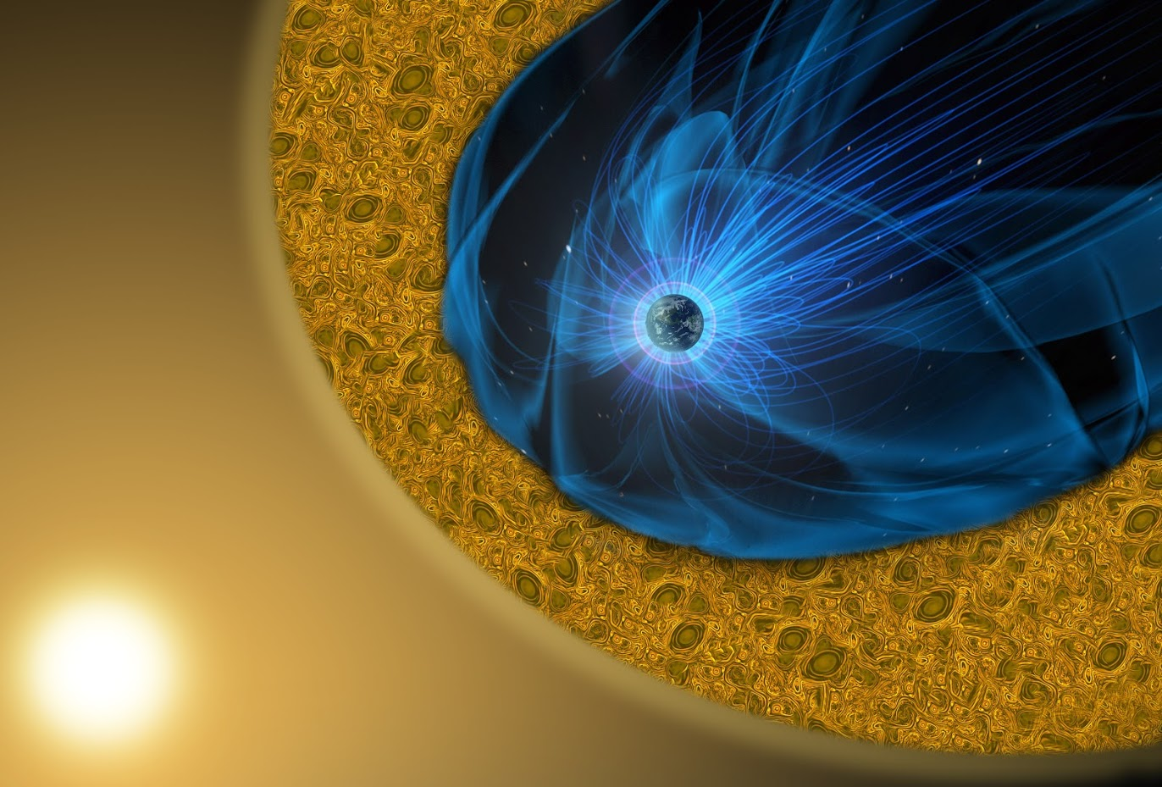
Jorden omringas av en magnetisk bubbla, magnetosfären (blå). När den träffas av laddade partiklar från solen, solvinden, uppstår ett turbulent skikt (gult). MMS studerar dessa processer. Bild: NASA Goddard Space Flight Center/Mary Pat Hrybyk-Keith

Med hjälp av de fyra amerikanska forskningssatelliterna MMS har forskare nu kunnat hitta en ny magnetisk process i turbulent plasma i rymden. Magnetisk återkoppling är en viktig process som äger rum i magnetosfären, den magnetiska bubblan som omringar jorden. Denna fundamentala process upplöser magnetisk energi och accelererar laddade partiklar och bidrar till det som ofta kallas rymdväder. Nu har forskare, inklusive docent Yuri Khotyaintsev vid Institutet för rymdfysik i Uppsala, hittat magnetisk återkoppling där den aldrig setts tidigare, i turbulenta områden i rymden.

Magnetospheric Multiscale (MMS) är ett NASA-uppdrag som består av fyra identiskt instrumenterade satelliter. Satelliterna använder jordens magnetosfär som ett laboratorium för att studera mikrofysiken hos tre grundläggande plasmaprocesser: magnetisk återkoppling, energisk partikelacceleration och turbulens.

Yuri Khotyaintsev säger, ”När vi tänker på magnetisk återkoppling föreställer vi oss vanligtvis två strålar av accelererad plasma som kommer från återkopplingsplatsen, dvs både joner och elektroner accelereras. Tack vare den otroliga tidsupplösningen som tillhandahållits av MMS kunde vi observera en återkopplingshändelse där endast elektroner, men inte joner, accelererats genom återkoppling. Detta är ett mycket överraskande resultat.”

Tillsammans med Alvénlaboratoriet på KTH ansvarar Institutet för rymdfysik, IRF, för sensorytor och testutrustning till instrumentet SDP/FIELDS, som mäter elektriska fält, under ledning av University of New Hampshire, USA.

Artikeln "Electron magnetic reconnection without ion coupling in Earth’s turbulent magnetosheath", T.D. Phan et al., publiceras i tidskriften Nature den 10 maj 2018.

Mer information:
- Yuri Khotyaintsev, forskare och docent i rymdfysik, IRF, tel. 018-471 5929 eller 073-674 8136, yuri@irfu.se
- Rick McGregor, informationsansvarig, IRF, tel. 072-581 3333, rick@irf.se

Webbsidor:
- Institutet för rymdfysik: http://www.irf.se
- Pressmeddelanden om MMS från NASA (på engelska): https://www.nasa.gov/mission_pages/mms/news-listing/
- Tidigare pressmeddelande om MMS från IRF: https://www.irf.se/sv/news/2017/06/16/rymdforskare-samlas-i-uppsala/
- Länk till artikeln i tidskriften Nature: http://www.nature.com/articles/doi:10.1038/s41586-018-0091-5
- Video- och bildmaterial från NASA: https://svs.gsfc.nasa.gov/12901

